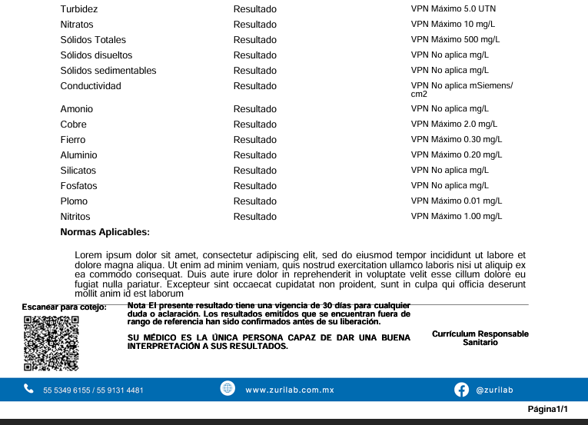

**Poder agregar en éste recuadro la información que necesito (poner normas aplicables)**